**Fakultet tehničkih nauka u Čačku,**

**Univerziteta u Kragujevcu**



**Biomedicinsko inženjerstvo**

**Tema: Analiza i prepoznavanje virusa Covid-19 na plućima pacijenata**

**Student : Mentor:**

**Vladimir Dukanac 262/2018 Dr Marina Milošević, docent**

**Jun 2022, Čačak.**

Sadržaj

1. Uvod 3

2. Šta su koronavirusi i njihova podela 4

3. Koronavirusi i ljudi 5

4. Analiza COVID-19 na osnovu rendgenskih snimaka 7

4.1 Šta je rendgenski pregled 7

4.2 Analiza rendgenskog snimka 8

5. Program za uočavanje COVID-19 9

6. Zaključak 13

7. Literatura 13

# Uvod

**Koronavirusi**(CoV) su velika porodica virusa koja izazivaju mnoga oboljenja. Oboljenja variraju od najjobičnijih prehlada pa do najozbiljnijih bolesti respiratornih sistema. Koronavirus opisan u ovom seminarskom radu je novi obilk koronavirusa **SARS-CoV-2**(teški akutni respiratorni sindrom, koronavirus 2), koji je izazvao globalnu pandemiju respiratornih bolesti, po imenu COVID-19.



Uvodna slika

U ovom seminarskom radu objasnićemo neke od najbitnijh stavki korona virusa, kao što su:

* Kako se ova bolest širi
* Inkubacioni period korona virusa
* Simptome korona virusa
* Kako se postavlja dijagnoza kod pacijenata obolelih od koronavirusa
* Kako se leči koronavirus

Takođe će biti osvrt i na neke od najjbitnijih varijanti ovog virusa, koji je izbio 2019. godine u kineskom gradu Vuhan i čija je stopa smrtonsti 3.39%.

Kada prođemo kroz sve ove stavke u seminarskom radu obratićemo pažnju i na programski kod i program koji je napravljen radi lakšeg prepoznavanja koronavirusa na plućima kod ljudi. Programski kod će se podrobnije analizirati i opisati detaljno.

# Šta su koronavirusi i njihova podela

**Koronavirusi** su velika grupa virusa koja izazivaju respiratorne infekcije, koje su nekim slučajevima blage, poput prehlade, dok su u drugim teške kao što su teški akutni respiratorni sindrom (SARS) i Covid-19.

To su virusi potporodice ***Orthocoronavirinae****.* Pojam koronavirus potiče od latinske reči ***corona*** koja u prenesenom značenju ima reč „kruna“, što se odnosi na sam izgled jedne čestice koronavirusa pod mikroskopom, koja na površini ima proteinske izrasline u vidu kraljevske krune.

Zbog velikih promena i varijacija ovog virusa, reinfekcija tj. ponovna zaraza koronavirusom je moguća. Infekcija može često biti asimptomaska(odsustvo simpotma) pa se kod zdravih i mladih ljudi ona ne može uočiti.

Ono što je velika nepoznanica kod koronavirusa koji se obrađuje u ovom seminarskom radu jeste ta da mogu izazvati **pneumoniju** ili **bronhitis**. Kod pneumonije razlikujemo dva tipa zapaljenja, a to su virulozna pneumonija (izazvana virusom, koja trenutno nema sigurnog leka) i bakterijska pneumonija(leči se antibioticima uspešno).

**Simpotmi** koronavirusa su:

* Temperatura
* Kasalj
* Upaljeno grlo
* Glavobolja
* Umor
* Gubitak čula mirisa ili ukusa(nekad i zajedno)

U ređe simptome ubrajamo:

* Bolovi i neprijatan osećaj
* Osip ili promena boje prstiju na rukama i nogama
* Crvene ili iziritirane oči

U teške simptome ubrajamo:

* Poteškoće sa disanjem i kratkoća daha
* Gubitak mogućnosti govora, ili konfuzija
* Bol u grudima i teška krvna i respiratorna slika

U zavisnosti od genotipa i od toga kakve simpotme izazivaju viruse korone podelili smo u 2 grupe:

* 4 ljudska koronavirusa koja izazivaju generalno blage simptome(ne mora da znači) - 2 beta koronavirusa, alfa koronavirus i alfa- koronavirus
* 3 ljudska koronavirusa koja potencijalno mogu izazvati ozbiljne posledice na ljudski organizam - SARS-Cov, MERS-Cov, SARS-Cov-2

**Alfa i beta koronavirusi** napdaju sisavce uključujući i slepe miševe. Koronavirus iz 2019. je čist primer širenja koronavirusa u okviru sisara, ali sa životinja na ljude Ptičiji grip je takodje primer jednog od takvih virusa.

# Koronavirusi i ljudi

Ljudski koronavirusi se uglavnom šire kapljicama koje sadrže virus ili aerosolima koje izbaciju ljudi prilikom kašljanja ili kijanja. Direktan kontakt sa zaraženom osobom takođe može dovesti do prenosa ovog virusa. U nekim slučajevima SARS-Cov-2 u uzorcima urina i stolice pronađeni su tragovi ovog virusa, pa se može doći do zaključka da se ova bolest prenosi i fekalno-oralnim putem.

Mogu izazvati običnu prehladu u 15% slučajeva kod ljudi. Ljudski koronavirusi tipa HCoV-OC43, HCoV-HKU1, HCoV-229E, i **HCoV-NL63** konstanto kruže ljudskom populacijom kod odraslih i dece i uzrokuju relativno blagu prehladu. Četiri blaga koronavirusa se pojavljuju zajedno sa sezonskim gripom, najčešće u zimskom periodu.



HCoV-NL63 blagi koronavirus

**SARS virusi**, otkriveni prvo 2003. godine, u Aziji, su životinjskog porekla. Oni uzrokuju simptome nalik prehladi sa još nekim pratećim poput: bola u mišićima, letargiju, kašalj, oteklo grlo i druge nespecfične simptome. Najčešći simpotm koji prativ ovaj obliki koronavirusa jeste telesna temperatura iznad 38oC. Prosečan period inkubacije ovog virusa jeste 4-6 dana, iako neretko može da se desi da bude u organizmu domaćina i do 2 nedelje.

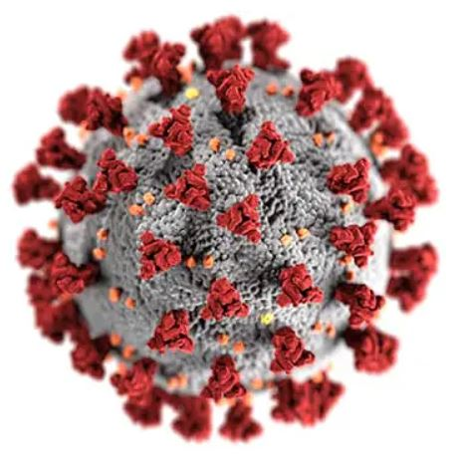

SARS virus(Covid-19)

**MERS virusi** su otkriveni na Bliskom istoku i zato se nazivaju MERS(MiddleEast). Simptomatični su, sa ispoljavanjima kao što su jaka groznica, obilan kašalj, dijareja i kratkoća daha. Ovaj tip dovodi napada i orage kao što su bubreg ili srce, pa može dovesti do otkazivanja bubrega ili perikarditisa kada je srce u pitanju. Virus je jačih kod osoba koje, pored njega, imaju i neke druge bolesti. Više od 70% ljudi obolelih od ovog virusa moraju biti sanirani i mora im se ukazati pomoć u vidu respiratora tj. mehaničke ventilacije. Period inkubacije im je takođe oko 5-7 dana.

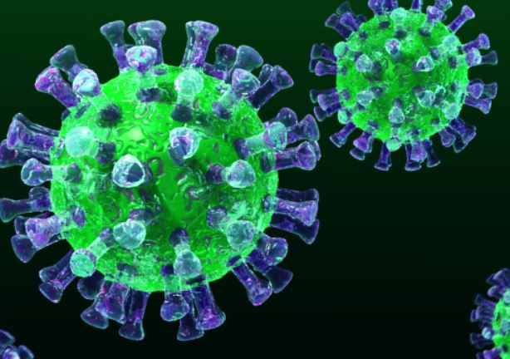

MERS virus

**COVID-19** virus, je tip virusa otkriven prvi put u Vuhanu u Kini 2019 godine. Njegovi simptomi opisani su u poglavlju „Uvod“. Ono što ovu varijantu koronavirusa razlikuje od ostalih jeste to da se njegove posledice osećaju kod ljudi i do nekoliko meseci nakon njegovo napuštanja ljudskog organizma. Ove posledice i dalje nisu istražene u svetu medicine i ne zna im ze razlog.

# Analiza COVID-19 na osnovu rendgenskih snimaka

## 4.1 Šta je rendgenski pregled

**Rendgen ili radiografja** je efikasna, jednostvana i brza metoda, koja lekarima pruža bitne informacije o brojnim oboljenjima organizma. Zbog globalne epidemije koronaviruse COVID-19 ovaj način pregleda postao je jedan od najzastupljenijih u današnje vreme.

Rendgen pruža najbitnije informacije lekaru o snimanom organu, u ovom slučaju plućima. Na osnovu snimka koji lekar dobije on dalje preporučuje tok lečenja, kao i pravu terapiju u datom trenutku. Rendgen funkcioniše na principu X zraka i tako stvara sliku i strukturu pluća. X zraci prolaze kroz tkivo i koštani sistem, stvarajući sliku o onome što se zapravo dešava u unutrašnjosti organa pacijenata, tom prilikom primenjujući minimalnu dozu zračenja, ne ostavljajući posledice na organizam pacijenta.

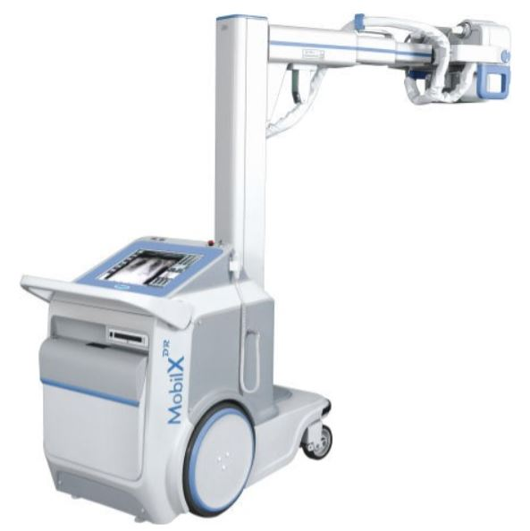

Izgled rendgen mašine

Snimanje pluća se vrši isključivo ako je došlo do pojave intenzivnog kašlja kod pacijenta, izbacivanja krvi, oštećena plućne maramice, kao i drugih simptoma koje ukazuju na upalu pluća i prisustvo virusne infekcije u slučaju COVID-19 virusa.

**Upala pluća** ili pneumonija, je akutno zapaljenje alveola. Ovo je jedno od najopasnijih stanja ukoliko se ne otkrije na vreme, iz razloga što može dovesti do veoma velikih komplikacija i sporog i mučnog toka lečenja ako se ne sanira na vreme. Ona takođe zavisi i od godina pacijenta, pa su tako osobe starije od 65 godina, kao i oni koji imaju pridružena oboljenja, više podložniji i osetljiviji na ovo stanje.

## 4.2 Analiza rendgenskog snimka

Ono što se prvo uočava na rendgenskom snimku kod osoba zaraženih koronavirusom jeste pojava koju stručna lica nazivaju **“mlečno staklo”(“ground-glass”).** Ispoljava se u vidu obostrane lokalizacije. Uviđa se u donjim segmentima pluća. Mlečno staklo se vidi po tipu jasno ograničenih ovalnih fokalnih promena, koje kao da su razlivene po plućima pacijenta. Takođe se vidi i zadebljanje zidova bronhija pacijenta, na krajevima. Napredovanjem koronavirusa u organizmu, može doći i do više ozbiljnijih promena, ulaska u takozvanu “fazu rezolucije”, naizmeničnog povlačenja i širenja bronhija, njihovog daljeg zadebljanja i drugih fibroznih promena u plućima.

“Mlečno staklo” jeste najčešći oblik ispoljavanja koronavirusa na rendgenskim snimcima pacijenata, medjutim ne može se reći da je u 100% posto slučajeva tako, jer se kao prateće mogu naći i druge bolesti tipa bakterijske upale, ostalih virusnih infekcija i bolesti vezivnih tkiva.

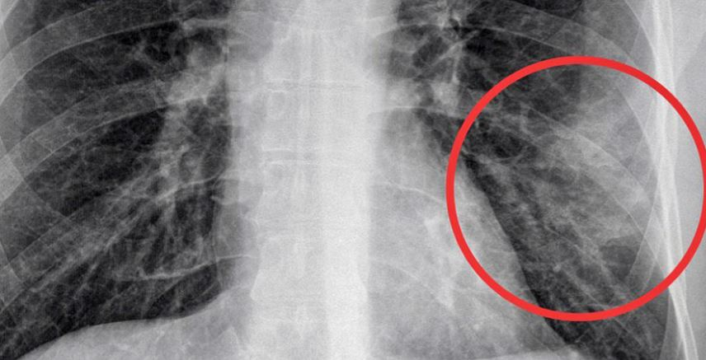

"Mlečno staklo"

Drugčiji, više atipičniji, nalazi pluća, ogledaju se u tzv. difuznoj perihalarnoj lokalizaciji gde se promene pluća uviđaju i podsećaju na izgled “drveta u cvatu”, gde se korona “izliva” u plućne maramice.

Kod skenera tj. **CT-snimka**, simpotomi i posledice koronavirusa se mogu detektovati u najranijoj fazi i samim tim skener je preporučljiviji i efikasniji, ali ne i pristupačniji pacijentima.

# Program za uočavanje COVID-19

function test(slika)

clc;%brise konzolu

close all; %zatvara sve slike

imtool close all;

clear;

workspace; %otvara workspace, ako nije vidljiv vec

format long g;%format floating point, 15 cifara

format compact;%kompaktno formatiranje gde se sabija visak linija, da bi se prikazalo vise stvari na ekranu

fontSize = 22;%font velicina

%gr1.jpg, covid_chest1.JPG, normal_chest1.JPG

grayscaleSlika = imread("covid_chest2.JPG");%cita se prosledjena slika i vraca u grayscale formatu

[rows, columns, numberOfColorBands] = size(grayscaleSlika);%pretvara sliku u 3 dimenzialni niz -> red, kolona i treca dimenzija se zove "strana"

if numberOfColorBands > 1%ako ima vise od 2 boje(0 i 1 su dve boje)

grayscaleSlika = grayscaleSlika(:, :, 2);%vrati 2d niz, sve redove, sve kolone, i samo zeleni spektar "strane" jer je najblizi sivoj od sve 3 osnovne boje(PRAKSA INACE!)

end

subplot(2, 2, 1);%podeli figuru na 2x2, p->predstavlja ose

imshow(grayscaleSlika);%prikazuje grayscale sliku

title('Originalna grayscale', 'FontSize', fontSize);

set(gcf, 'Units', 'Normalized', 'OuterPosition', [0 0 1 1]);%gcf -> vraca trenutno aktivnu figuru,

set(gcf, 'Name', 'Demo', 'NumberTitle', 'Off') %namestanje polozaja i prikaza slike prikazuje ova i prethodna linija

binarnaSlika = grayscaleSlika < 107;%binarna slika, pikseli manji od 107, tj. zdrav deo pluca

subplot(2, 2, 2);%deli trenutnu figuru na pravugaone panele koji su numerisani po redovima

imshow(binarnaSlika);%prikazi binarnu sliku

title('Binarna', 'FontSize', fontSize);

binarnaSlika = imclearborder(binarnaSlika);%obrisi ono sto dodiruje border na osnovu osvetljenja po principu, ono sto se dosta razlikuje od okoline obrisi

binarnaSlika = ExtractNLargestBlobs(binarnaSlika, 2);%izdvoj 2 najvece celine samo

binarnaSlika = imfill(binarnaSlika, 'holes');%popuni rupe na binarnoj slici

zdravDeo = strcat(num2str(sum(binarnaSlika(:)) * 100 / 170000), "% zdrav deo") %svi elementi matrice se gledaju kao 1 kolona i ovo je ispis u konzolu zdravog dela

subplot(2, 2, 3);

imshow(binarnaSlika);

title(zdravDeo, 'FontSize', fontSize);

maska = grayscaleSlika; %inicijalizacija

maska(~binarnaSlika) = 0;%tzv. tilda, logicno ne, napravi masku tako sto ces je popuniti sa pocetnom grayscale

subplot(2, 2, 4);

imshow(maska);

title('Maska', 'FontSize', fontSize);

end

%sledeci deo jeste funkcija koja je pronadjena na jendom od matlab foruma i univerzalno se koristi za izdvajanje najvecih ili najmanjih celina na ucitanoj slici

% funkcija za vadjenje najmanje ili najvece celine na binarnoj slici

% If numberToExtract > 0 vraca najvece celine

% If numberToExtract < 0 vraca najmanje celine

function binarnaSlika = ExtractNLargestBlobs(binarnaSlika, numberToExtract)

try

[labeledImage, brojCelina] = bwlabel(binarnaSlika);

dimenzijeCeline = regionprops(labeledImage, 'area');

allAreas = [dimenzijeCeline.Area];

if numberToExtract > length(allAreas);

numberToExtract = length(allAreas);

end

if numberToExtract > 0% za pozitivne brojeve sortiraj od najveceg do najmanjeg

[sortedAreas, sortIndexes] = sort(allAreas, 'descend');

elseif numberToExtract < 0%za negativne obrnuto

[sortedAreas, sortIndexes] = sort(allAreas, 'ascend');%negiramo brojeve kod najmanjeg da bi imali posle kao indeks

numberToExtract = -numberToExtract;

else

% numberToExtract = 0 ne sme da se desi, ona ne vraca nista

binarnaSlika = false(size(binarnaSlika));

return;

end

najvecaCelina = ismember(labeledImage, sortIndexes(1:numberToExtract));

binarnaSlika = najvecaCelina > 0;% konvertuj iz int u binarnu

catch err

fprintf("Greska u izdvajanju delova");

end

end

**Kod iznad predstavlja realizaciju ideje o izdvajanju korone na plucima. Pored svake linije koda dato je i njeno objasnjenje koncizno, precizno i jasno.**

Na slici ispod dat je izlaz ovog koda u vidi grid šeme, sa 4 slike. Na prvoj slici nalazi se originalna “**grayscale slika**”, napravljena po unosu same slike u program. Na drugoj vidimo **binarnu sliku**, gde su belim pikselima označeni zdravi delovi pluća, a crnim pikselima, oni delovi pluća zahvaćeni koronom. Treća slika nam prikazuje sređenu binarnu sliku, na način **gde su ivice odstranjene** matlab funkcijama i ostaju dve veće zdrave celine pluća. Iznad nje dat je broj piksela koji predstavljaju zapravo broj piksela zdravog dela pluća kod pacijenta. Na poslednjoj slici data je takozvana **maska**, gde se u binarnu sliku ubacuje početna slika sa realnim vrednostima piksela i tako daje stvaran uvid u zdrav deo pluća pacijenta.

Sa pretpostavkom(internet pretpostavka!) da ukupno, oba plućna krila(bez okoline, cisto), na ovoj veličini slike imaju oko 170 000 piksela - priložena slika pluća ima 43% zdravog i 57% bolesnog(zahvaćenog koronom) dela pluća.

\*\*\***NAPOMENA:** U folderu u kom se nalazi ovaj seminarski rad, priloženo je nekoliko slika rendenskih snimaka pluća. Konkretno u ovom kodu korišćena je slika pod nazivom covid_chest2.JPG!

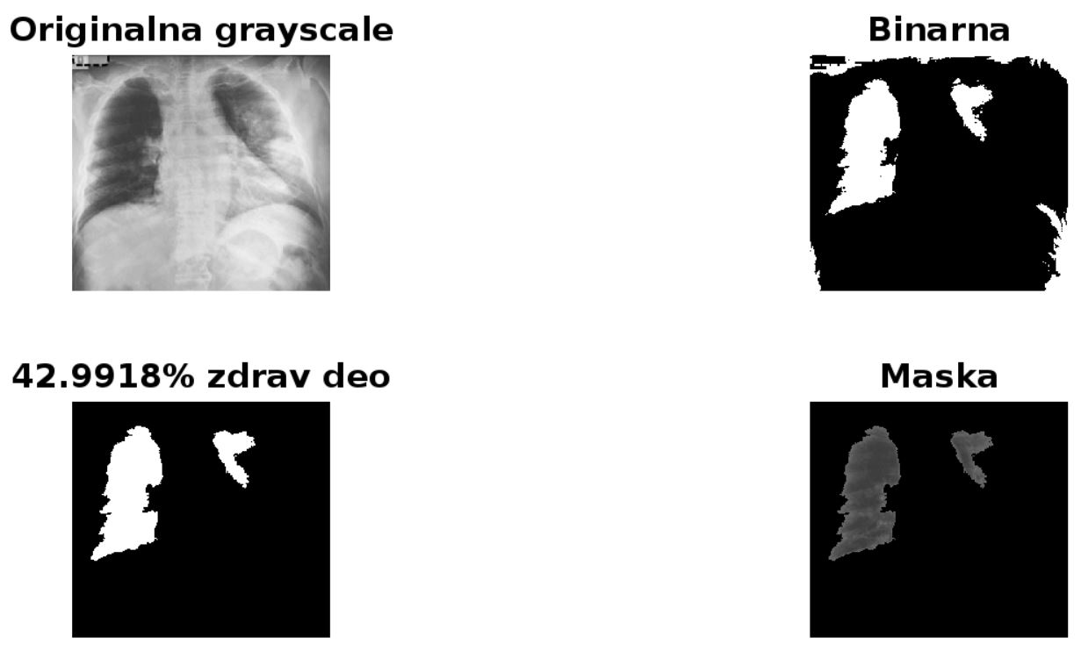

Izlaz MATLAB koda

# Zaključak

Ovaj seminarski rad je jedan blagi osvrt na koronavirus i sve što ide uz njega.

Program koji je pisan u MATLAB-u je samo jedan, nazovimo to, putokaz i smernica, zdravstvenim radnicima, pri prepozavanju koronavirusa na plućima pacijenata i ne može zameniti lekara i stručno lice prilikom davanja dijagnoze!

# Literatura

Literatura korišćena u ovom seminarskom radu navedena je ispod:

* <https://www.wikipedia.org/>
* <https://www.who.int/>
* <https://www.bbc.com/>